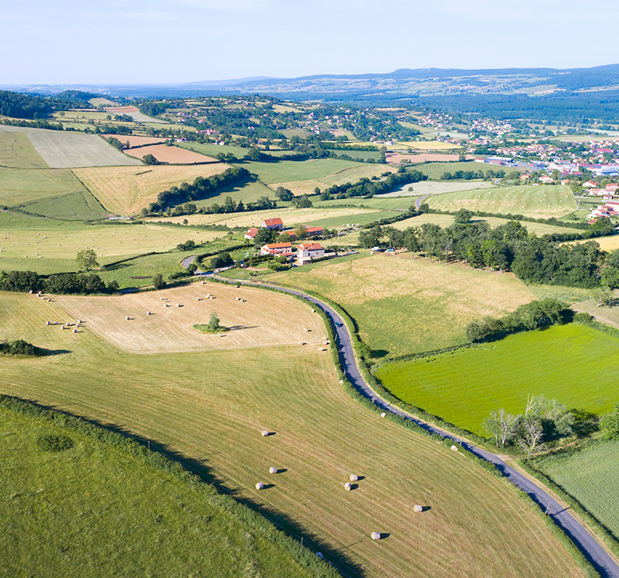

PLAN ALIMENTAIRE TERRITORIAL
DU CLUNISOIS

PORTEUR(S) DU PROJET ET PARTENAIRE(S) ASSOCIÉ(S)

- Porteur de projet : Communauté de communes du Clunisois
- Partenaires institutionnels : Chambre d’agriculture 71, Région Bourgogne-Franche-Comté, DRAAF, DDT, ARS, DREAL, DR ADEME, DREETS, conseil départemental 71, CCAS
- Partenaires territoriaux : SIRTOM, SAFER, PETR, EPAGE, centre hospitalier de la Guiche
- Partenaires associatifs : Bio BFC, SIRTOM, CERD, Terre de liens, semeurs du possible, ABC Davayé, MFR Clunisois, bus marguerite, IREPS, InClunisio, ETAP, le Pont, CIVAM, APAP, accueil paysan

CARTE D’IDENTITÉ
SITUATION GÉOGRAPHIQUE
Saône-et-Loire (71), Communauté de communes du Clunisois
ENJEUX D’ADAPTATION VISÉS VIS A VIS DE LA TRANSITION ÉCOLOGIQUE
Suffisance et souveraineté alimentaire
Développement de l’agriculture durable résiliente face au changement climatique

LES OBJECTIFS DU PROJET :

- Soutenir une production agricole permettant de répondre aux besoins alimentaires du territoire et à la préservation de la biodiversité et des paysages
- Accompagner les porteurs de projets agricoles pour maintenir une agriculture sur le territoire
- Favoriser les dynamiques collectives autour de pratiques alimentaires plus durables et soutenir l’accès à une alimentation saine et de qualité pour tous
- Accompagner la transition écologique du système alimentaire

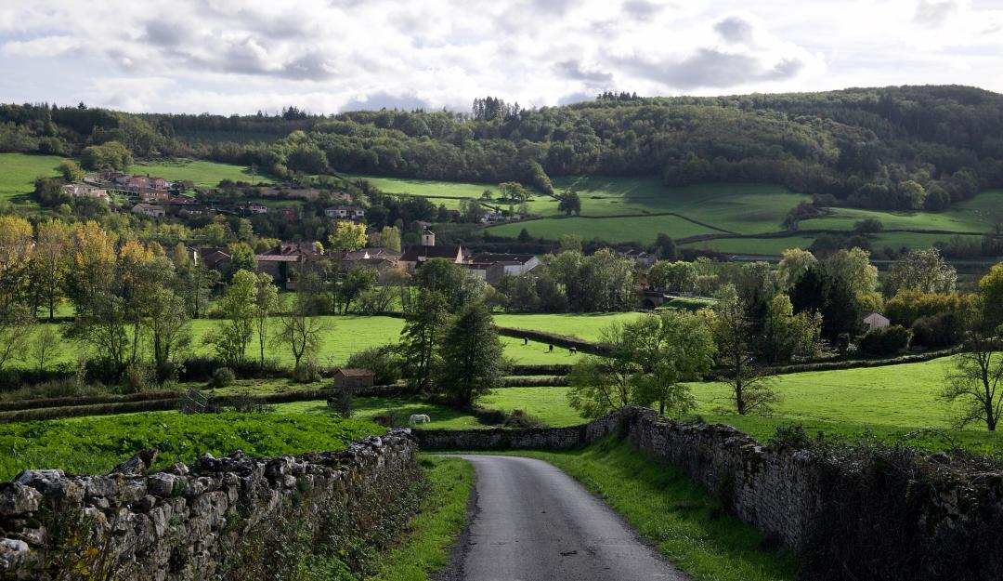
Photo (+ source)

QUEL(S) ACCOMPAGNEMENT(S) PAR LES SERVICES DE L’ÉTAT ?

- Rôle d’instructeur notamment par la DRAAF avec l’instruction des dossiers pour la candidature à l’appel à projet
- Présence aux réunions de travail (copil, cotech etc),
- Conseil aux collectivités notamment sur les montages de financements (DDT/MASA)

FINANCEURS ET BUDGET

- Appel à Projets Régional pour l’Alimentation (PRAlim) porté conjointement par la DRAAF BFC et l’ADEME BFC
- Financements internes

CONTEXTE ET ENJEUX

Le Clunisois, territoire rural de Saône et Loire de 41 communes et 14 500 habitants n’échappe pas aux grandes dynamiques nationales fragilisantes : recul des services publics, désertification médicale, dépendance à la voiture, renouvellement des agriculteurs difficile et sécheresses récurrentes. Pourtant, il dispose d’atouts majeurs : une localisation stratégique, une biodiversité riche, une agriculture extensive préservant les paysages, un fort attrait touristique, ainsi qu’un tissu associatif et culturel dynamique. L’économie locale s’appuie notamment sur l’agriculture, centrée sur l’élevage bovin allaitant, sur des entreprises agroalimentaires de taille intermédiaire et sur un renouvellement des installations agricoles timide mais présent et souvent innovant. Fort de ses atouts, en 2020, la Communauté de communes du Clunisois présente et déploie son projet de territoire jusque 2026 « vivre en clunisois … dans le monde d’après » dont le quatrième objectif est de « relocaliser l’alimentation ». Dans ce cadre, réunir les différentes actions déjà engagées sous l’égide d’un plan territorial alimentaire et les renforcer était une étape nécessaire.

CALENDRIER DU PROJET :

2020 : début de la démarche (mise en place des comités de pilotage)
2021 : labellisation de niveau 1
2021-2023 : phase de diagnostic agricole, du système alimentaire et d’enquête auprès des habitants, agriculteurs,
2024 : labellisation de niveau 2

LES LEVIERS DE RÉUSSITE DU PROJET :

CONNAÎTRE LA NATURE DES SOLS ET GÉRER LE FONCIER AGRICOLE SUR LE TERRITOIRE : connaître la situation foncière du territoire, connaître le potentiel agronomique du territoire, protéger les terres agricoles par des outils juridiques adaptés, faciliter l’installation et le renouvellement des agriculteurs.

Structurer LA GOUVERNANCE pour favoriser la coopération entre les acteurs : Favoriser un dialogue équilibré entre les différents partenaires, prévoir les temps de rencontre, mettre autour de la table une diversité d’acteurs autour d’enjeux communs.

UNE INGÉNIERIE RENFORCÉE ET ADAPTEE : grâce à des financements sécurisés et pérennes, les collectivités doivent compter sur une équipe compétente et motivée à long terme.

TROUVER UNE BALANCE ENTRE ACTIONS A COURT/MOYEN TERME ET LONG TERME : pour maintenir une dynamique, certaines actions doivent pouvoir avoir des résultats probants et tangibles rapidement, cependant il ne faut pas négliger des actions à plus long terme qui permettent des changements plus profond sur le système dans sa globalité. Les PAT doivent faire preuve d’audace, de novation et d’inventivité.

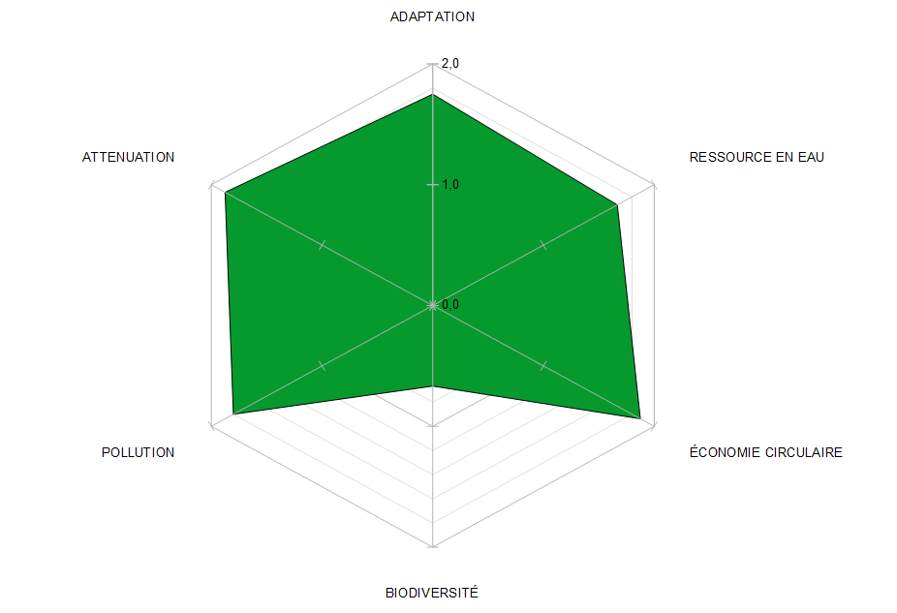

ANALYSE DE LA VERTUOSITÉ DU PROJET SELON LA GRILLE D’ANALYSE :

Pour aller plus loin :

- Chargée de mission : Claire Pernet, pôle économie-services, communauté de communes du clunisois
- Porteur de projet : Communauté de communes du Clunisois
- Site internet : enclunisois.fr

